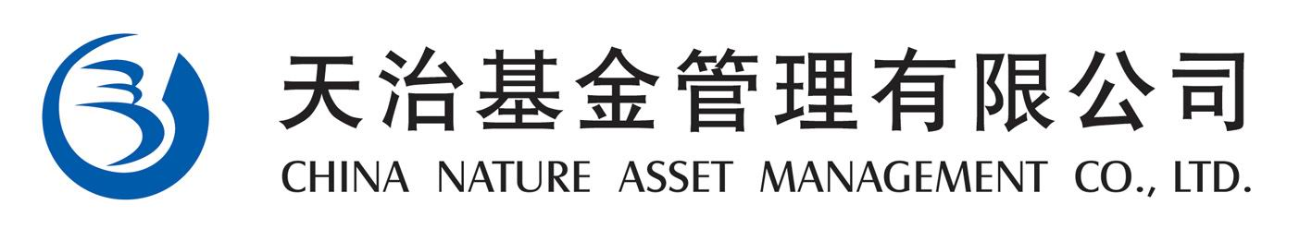

天治基金管理有限公司关于调整旗下部分基金
所持“浪潮信息”股票估值方法的公告

根据《中国证监会关于证券投资基金估值业务的指导意见》（证监会公告[2017]13号）、《关于发布中基协（AMAC）基金行业股票估值指数的通知》（中基协发[2013]13号）的有关规定，经与基金托管人协商一致，自2020年3月16日起，天治基金管理有限公司（以下简称“本公司”）对旗下部分基金所持“浪潮信息”（证券代码：000977）采用“指数收益法”进行估值。
待该股票的交易体现出活跃市场交易特征后，将恢复采用当日收盘价格进行估值，届时将不再另行公告。
投资者可通过以下途径咨询有关详情：
天治基金管理有限公司网站：www.chinanature.com.cn
客户服务电话：400-098-4800、021-60374800
风险提示：本公司承诺以诚实信用、勤勉尽责的原则管理和运用基金资产，但不保证基金一定盈利，也不保证最低收益。基金的过往业绩并不预示其未来表现。投资者投资于本公司管理的基金时应认真阅读《基金合同》、《招募说明书》等法律文件，并注意投资风险。
特此公告。

天治基金管理有限公司
2020年3月17日

